**Requerimento para colocação de cobertura**

Exmo. Senhor Presidente da Junta de Freguesia,

Eu ___________________________________________________________, concessionário da sepultura perpétua n.º ________, concedida através do Alvará n.º _______, solicito autorização para a construção/reconstrução/alteração *(riscar o que não interessa)* de cobertura nos termos do artigo 29.º do Regulamento do Cemitério da Freguesia de Bodiosa, com as seguintes dimensões máximas constantes no verso deste requerimento, indicando para o efeito os seguintes elementos:

Contacto telefónico do concessionário: _____________________________________________

Entidade Instaladora: ___________________________________________________________

Datas prevista para aplicação: _____/______/_________

Caso não seja cumprido o disposto no artigo 29.º, tenho conhecimento da coima constante no artigo 51.º do Regulamento dos Cemitérios da Freguesia e ainda a remoção dos elementos não autorizados, nos termos do ponto 5 do artigo 29.º.

Pede deferimento,

_____________________________, ______ de ________________ de _______

(local e data)

_________________________________________________

(Assinatura)

Dimensões máxima admitidas

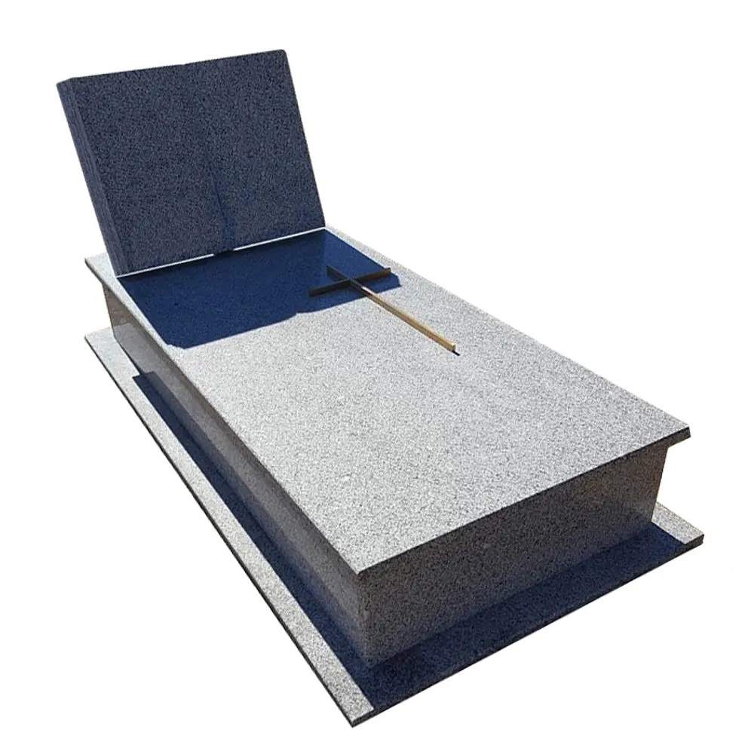

A

D

C

B

|  |  |  |
| --- | --- | --- |
|  | Talhão 1 a 7 | Restantes Talhões |
| A | 1,10 m | 1,10 m |
| B | 1,80 m | 2 m |
| C | 0,70 m | 0,80 m |
| D | 0,40 m | 0,40 m |

Grossura do tampo

Até 3 cm – posso ser 1 peça

Até 5 cm – dividida em pelo menos 2 peças

Até 8 cm – dividida em pelo menos 3 peças